1. Tiotropiumo bromido, kurio formulė II:
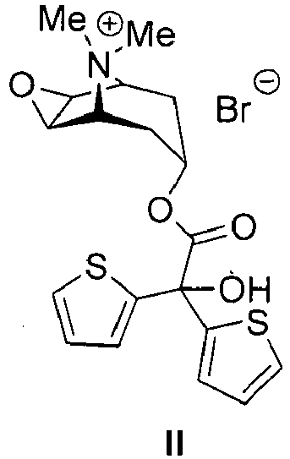
gavimo būdas, b e s i s k i r i a n t i s tuo, kad jis apima šias pakopas:
a) skopino estrio, kurio formulė I:
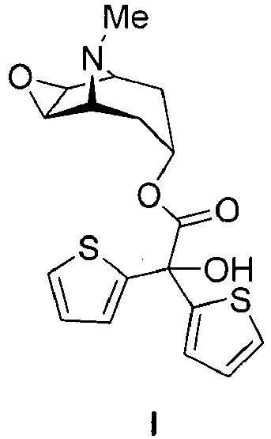
gavimą metilo di(2tienil)glikoliato, kurio formulė IV transesterinimu su skopinu, kurio formulė III:
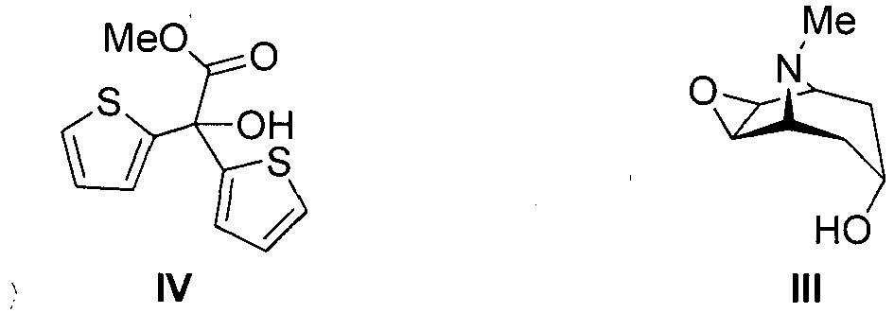
naudojant erdviškai suvaržytos bazės, parinktos iš šakotų C₃ - C₅ alkoksidų šarminių druskų grupės, substoichiometrinio kiekio inertiniame tirpiklyje,
b) I formulės skopino esterio atskyrimą ir
c) I formulės skopino esterio kvaternizaciją su metilo bromidu.

2. Būdas pagal 1 punktą, b e s i s k i r i a n t i s tuo, kad erdviškai suvaržyta bazė yra parinkta iš tret-butoksido, tret-pentoksido ir izopropoksido natrio arba kalio druskų grupės.

3. Būdas pagal 2 punktą, b e s i s k i r i a n t i s tuo, kad erdviškai suvaržyta bazė yra tret-butoksido arba tret-pentoksido natrio arba kalio druska.

4. Būdas pagal 1 punktą, b e s i s k i r i a n t i s tuo, kad erdviškai suvaržyta bazė yra naudojama intervale nuo 0,3 iki 0,7 ekvivalentų, susijusių su skopinu.

5. Būdas pagal 1 punktą, b e s i s k i r i a n t i s tuo, kad toluenas, tetrahidrofuranas arba jų mišiniai yra naudojami kaip inertinis tirpiklis.

6. Būdas pagal 1-5 punktus, b e s i s k i r i a n t i s tuo, kad transesterifikacija yra vykdoma temperatūros intervale nuo 80 iki 130°C.

7. Būdas pagal 6 punktą, b e s i s k i r i a n t i s tuo, kad transesterifikacija yra vykdoma slėgio intervale nuo 50 kPa iki 30 kPa, susidaręs metanolis tuo pačiu metu yra pašalinamas distiliacija.

8. Būdas pagal 1 punktą, b e s i s k i r i a n t i s tuo, kad atskyrimo (b) pakopa apima reakcijos mišinio iš (a) pakopos maišymą pasirinktinai po praskiedimo ekstrakcijos tirpikliu su neorganinės rūgšties vandeniniu tirpalu, vandeninės fazės ekstrakciją su ekstrakcijos tirpikliu, vandeninės fazės alkalizaciją su neorganine baze iki pH intervale 7-9, produkto ekstrakciją su ekstrakcijos tirpikliu ir, po koncentravimo, I formulės žaliavinio skopino esterio kristalizaciją iš kristalizuojančio tirpiklio.

9. Būdas pagal 8 punktą, b e s i s k i r i a n t i s tuo, kad dichlormetanas yra naudojamas kaip ekstrakcijos agentas.

10. Būdas pagal 8 punktą, b e s i s k i r i a n t i s tuo, kad kristalizacijos tirpiklis yra acetonitrilas arba toluenas arba jų mišiniai.

